Poisson d'avril...
1 Avril 2012
Rédigé par loema et publié depuis Overblog
{Pour les enfants}

Voici la petite idée qui va bien pour amuser vos enfants en ce 1er avril et venant de Molas & co.
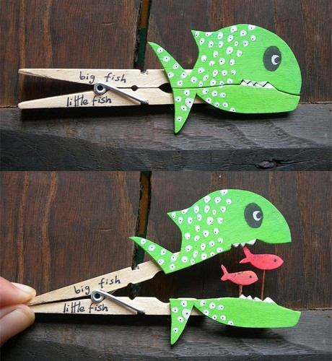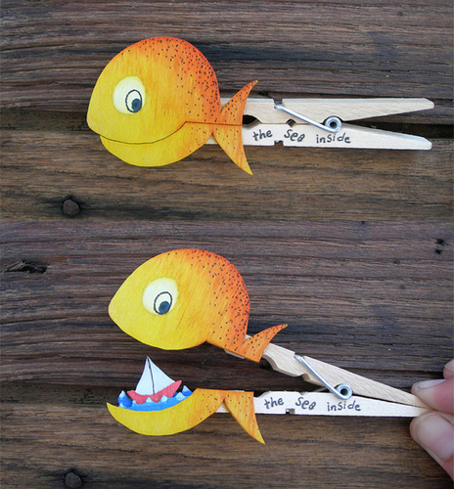

Idée testée et approuvée par Avec ses10ptitsdoigts et les enfants mais avec une variante car pas de bois fin sous la main.

- Le matériel nécessaire :
- une pince à linge
- de la colle en pistolet
- un cure-dent
- une paire de ciseaux et une paire de ciseaux à cranter
- des feutres
- du papier bristol

- Les étapes de fabrication :
- Faites dessiner par votre enfant le gros et le petit poisson, les faire colorier et découper.
- Coupez un morceau de cure-dent de 1cm et le fixer au dos de la pince avec la colle chaude.
- Coupez en 2 le gros poisson en partant de la queue. Arrêtez vous au niveau de la bouche et finir aux ciseaux à cranter pour faire les dents.
- Collez le bas du gros poisson à la base de la pince puis le haut du poisson.
- Fixez le petit poisson à la colle chaude.
Le tour est joué !!!

Et vous, qu'aimez-vous faire le 1er avril ?
A très bientôt et d'ici-là, restez inspiré(e)s !!!

